Департамент образования Администрации города Екатеринбурга
Муниципальное образование «город Екатеринбург»
Железнодорожный район
Муниципальное автономное общеобразовательное учреждение — средняя общеобразовательная школа с углубленным изучением отдельных предметов №148

Направление: Информационные технологии (ИТ)
Предметная область: Разработка голосовых интерфейсов
и искусственный интеллект

ГОЛОСОВОЙ ПОМОЩНИК
ПРИКЛАДНОЙ ПРОЕКТ

Автор проекта:
Кондратьев Дмитрий Андреевич, 10А класс

Научный руководитель проекта:
Басалаева Елена Викторовна,
учитель французского языка

г. Екатеринбург
2024

Оглавление
Оглавление 2
Введение 3
Глава 1. Историческая справка. 4
Глава 2. Основы создания голосового помощника. 4
Глава 3. Первая модель. 7
Глава 4. Вторая модель. 10
Глава 5. Третья модель. 13
Заключение 21
Словарь 22
Список Литературы 24
Приложения. 26

Введение
Голосовые помощники для ПК становятся все более востребованными и актуальными в наше время. Благодаря удобству использования и возможности управления компьютером голосом, они значительно повышают эффективность работы и облегчают повседневные задачи пользователей. Возможность диктовки текста, запуска программ и выполнения других операций без необходимости использования клавиатуры или мыши делает голосовых помощников незаменимым инструментом для повышения производительности и комфорта при работе с пк.
В своей работе я пытался понять, насколько трудно создать многофункциональный голосовой помощник в “домашних условиях”, имея за спиной лишь 1,5 года опыта программирования на Python (отсчёт ведётся с начала обучения на курсах по программированию в более углублённой форме изучения языка программирования).
Основной целью этого проекта было создание доступного для каждого пользователя ПК своего собственного голосового помощника. Человек, использующий данный продукт мог бы настроить его функции под свои нужды в несколько простых действий над кодом. Однако, по мере написания программы, проект стал своего рода попыткой сравняться с крупными производителями голосовых помощников, таких как Яндекс (Алиса) или Сбер (Салют).
В основном я использовал телеграмм бота Нейрокот, подключённого к нейросети Chat GPT 4 для быстрого выявления и исправления ошибок, а также усовершенствования некоторых блоков своего кода.
Подавляющая часть кода делалась моими руками и на основе полученных мною знаний на разнообразных курсах по программированию на Python, а также по взаимодействию нейросетей с программированием. В работе также применялись мои предыдущие проекты, такие как персональный Google переводчик и ранняя версия голосового помощника с более простым функционалом, чем сейчас.

Глава 1. Историческая справка.
Голосовые помощники - это программы, которые используют искусственный интеллект для обработки голосовых команд и выполнения задач по запросу пользователя. Они стали доступны в последние несколько лет благодаря большому прогрессу в области искусственного интеллекта и обработки естественного языка.
История возникновения голосовых помощников началась в 2011 году, когда компания Apple выпустила Siri - первый голосовой помощник для мобильных устройств. Siri стала популярной благодаря своей способности понимать естественный язык и выполнять широкий спектр задач, таких как отправка сообщений, поиск информации в Интернете и управление устройствами.
Затем другие компании начали разрабатывать свои голосовые помощники. В 2012 году Google выпустила Google Now, который позволял пользователям получать персонализированные уведомления и рекомендации на основе их местоположения и предпочтений. В 2014 году Amazon выпустила своего голосового помощника Alexa, который работал с устройствами Amazon Echo и позволял пользователям заказывать товары, слушать музыку и управлять домашними устройствами.
Сегодня голосовые помощники доступны на большинстве мобильных устройств и умных домашних устройств. Они стали незаменимым инструментом для людей, которые хотят быстро и удобно выполнять задачи, не прибегая к использованию клавиатуры или экрана устройства.

Глава 2. Основы создания голосового помощника.
В данной работе рассмотрим принцип работы простого голосового помощника, написанного на языке программирования Python с использованием библиотек speech_recognition [1] и pyttsx3 [2]. Он состоит из четырёх основных частей реализации кода:

Инициализация голосового помощника.
- `import speech_recognition as sr` - подключение библиотеки для распознавания речи.
- `import pyttsx3` - подключение библиотеки для синтеза речи (текст в речь).
- `recognizer = sr.Recognizer()` - создание объекта распознавателя речи.
- `voice = pyttsx3.init()` - инициализация движка синтеза речи.
- `voice.say('Привет, я твой голосовой помощник!')` - помощник произносит приветствие.
- `voice.runAndWait()` - команда ожидания окончания произношения текста.

Процесс распознавания речи.
- Цикл `while True:` - бесконечный цикл для непрерывного прослушивания и обработки команд пользователя.
- `with sr.Microphone(device_index=0) as source:` - открытие микрофона для захвата звука.
- `recognizer.adjust_for_ambient_noise(source, duration=3)` - настройка уровня шума окружения для улучшения качества распознавания.
- `print('Скажи что-нибудь...')` - вывод сообщения о готовности принять команду.
- `audio = recognizer.listen(source)` - прослушивание и захват аудио сигнала.

Обработка и распознавание речи.
- `speech = recognizer.recognize_google(audio, language='ru_RU').lower()` - использование Google Speech Recognition для распознавания речи на русском языке.
- `print('Вы сказали: ' + speech)` - вывод распознанной фразы.

Обработка ошибок.
- `except sr.UnknownValueError:` - обработка ошибки, если речь не была распознана.
- `except sr.RequestError as e:` - обработка ошибки при проблемах с подключением к сервису распознавания речи.
По итогу получаем программу голосового помощника, который принимает голосовую команду и выводит её в консоли (См. Приложение 1).

Глава 3. Первая модель.

Создание основы голосового помощника.
Стартовой точкой проекта была ранняя версия голосового помощника, написанная на основе полученных знаний на курсе “Программирование на Python” от MAXIMUM EDUCATION [3], которая включала в себя такие функции, как создание открытки или папки, открытие Youtube, Яндекса или ВКонтакте, запуск двух созданных мною игр и приветствие/прощание с пользователем (См. Приложение 2). В первую очередь вырезаем часть кода, отвечавшую за создание открыток, так как необходимо полностью голосовое управление, а не частичное. Затем избавляемся от вызова запуска двух игр, основанных на принципе ООП (Объектно ориентированное программирование) (См. Приложение 3) и (См. Приложение 4). И по итогу у остаётся голосовой помощник, включающий в себя следующие функции: приветствие/прощание с пользователем, функция по созданию папки и возможность открывать голосом Youtube, Яндекс и ВКонтакте (См. Приложение 5).
На текущий момент предлагаю обратить внимание на интересный приём, который используется для укорачивания кода при работе с ранней версией голосового помощника. При получении команды "смотреть игру танки" или "смотреть игру смешанный бой", голосовой помощник импортирует соответствующий код из других файлов. Рекомендуется проводить импорт кода в начале программы, чтобы избежать снижения производительности. Однако, при соблюдении данного правила, первым будет запущен код игр, а не голосовой помощник, что может вызвать неудобства. Эта проблема потребует дальнейшего изучения и разрешения.

В поисках интересных функций.
К тому моменту, в готовом виде, помимо перечисленных функций, была в отдельном файле изготовлена функция Google переводчика (См. Приложение 6).
Программа Google переводчика начинается с импорта библиотеки `requests`, которая является стандартным инструментом для отправки HTTP-запросов в Python. Это позволяет скрипту взаимодействовать с веб-сервисами.
Далее объявляется переменная `API_KEY`, которая содержит ключ доступа к Google Cloud Translation API. Этот ключ необходим для аутентификации и авторизации запросов, отправляемых на сервер Google.
Функция `translate` принимает два аргумента: текст для перевода (`text`) и целевой язык перевода (`target_language`). Внутри функции формируется URL для API и параметры запроса, включая ключ API, текст и целевой язык. С помощью метода `requests.post` отправляется POST-запрос к API.
Ответ от сервера возвращается в формате JSON, который содержит переведённый текст. Структура JSON позволяет легко извлечь необходимую информацию — в данном случае переведённый текст.
Далее в скрипте пользователю предлагается ввести слово для перевода и выбрать целевой язык. В зависимости от выбора пользователя скрипт устанавливает соответствующий языковой код для API.
Если введённый язык не поддерживается или не распознаётся, скрипт выводит сообщение об ошибке и устанавливает английский язык в качестве целевого по умолчанию.
В конце скрипт вызывает функцию `translate` с введёнными пользователем данными и выводит результат перевода.

Помимо этого, удаётся заполучить код программы, осуществляющей взаимодействие с нейросетью ChatGPT (См. Приложение 7) благодаря трёхдневному интенсиву на курсе “Программирование на Python с помощью ChatGPT” от университета Zerocoder [4].
Рассмотрим устройство данной программы:
- Импорт модуля openai
В первой строке скрипта происходит импорт модуля `openai`. Этот модуль является официальной библиотекой, предоставляемой OpenAI [5] для взаимодействия с их API.
- Инициализация клиента OpenAI
Создаётся объект `client`, который инициализируется с использованием персонального API ключа и базового URL. API ключ (`api_key`) является уникальным идентификатором пользователя, позволяющим API аутентифицировать запросы. Базовый URL (`base_url`) указывает на кастомный прокси-сервер, через который будут проходить запросы.
- Функция `chat_with_ai`
Определена функция `chat_with_ai`, которая инициализирует список сообщений `messages`. Этот список предназначен для хранения истории общения, где каждое сообщение представлено в виде словаря с ролями "user" для пользователя и "system" для системных сообщений.
- Бесконечный цикл
Внутри функции запускается бесконечный цикл, который позволяет пользователю вести непрерывный диалог с AI.
- Запрос к нейросети
При помощи метода `chat.completions.create` объекта `client` отправляется запрос к модели GPT-3.5-turbo. Запрос содержит текущий контекст диалога, который включает в себя историю сообщений.
- Получение и обработка ответа
Ответ AI извлекается из полученного ответа и добавляется в историю сообщений как системное сообщение.
- Ввод пользователя
Скрипт затем запрашивает ввод пользователя через консоль. Если пользователь вводит "quit", программа завершает работу.
- Обновление истории сообщений
После каждого обмена сообщениями история обновляется, включая ввод пользователя и ответ AI.

Объединение всех функций и добавление онлайн/офлайн режимов в код.
Идея разделения функций голосового помощника по признаку их работы с и без интернета на первый взгляд кажется весьма перспективной и осуществимой, так как для этого достаточно обернуть все команды команды в две функции онлайн и офлайн режимов и отдельной функцией запустить проверку на наличие интернета (См. Приложение 8). Однако данная система из функций не может работать полноценно по причине того, что сам голосовой помощник работает только при наличии интернета.

Итог.
Заработала лишь только та часть кода, что была в функции онлайн режима работы, а всё остальное осталось неактивно. Поэтому дальнейшая разработка данной модели голосового помощника была прекращена. Однако функции были сохранены для осуществления дальнейших моделей голосового помощника.

Глава 4. Вторая модель.

Весь голосовой помощник в одном файле.
В процессе разработки новой модели голосового помощника, было решено заключить весь функционал в функции и разместить внутри центрального кода. При запуске программы будет происходить меньше импортов внутренних библиотек и, соответственно, ускорение работы кода. Однако это увеличивает размер запускаемой программы, а также приходится в корне переделывать некоторый функционал. “Шапка” программы существенно меняется (См. Приложение 9). Появляются три функции времени, которые показывают текущее время, устанавливают таймер и запускают секундомер (См. Приложение 10). Что касается открытия вебсайта, то данная функция упрощается до двух строк (См. Приложение 10). Функция общения с нейросетью не переживает каких-либо значительных перемен (См. Приложение 11), а вот функция переводчика претерпевает значительные изменения (См. Приложение 12). Что касается основной части кода, то она преображается до неузнаваемости (См. Приложение 13). Поэтому далее мы обратим внимание именно на неё и на “шапку” программы.

Инициализация библиотек и API.
Первая часть кода включает в себя импорт необходимых библиотек и инициализацию ключей API:
1. `speech_recognition as sr` - библиотека для распознавания речи, используемая для преобразования голоса пользователя в текст.
2. `pyttsx3` - библиотека для синтеза речи, позволяющая преобразовывать текст в аудио.
3. `webbrowser` - модуль Python для запуска браузера и открытия веб-страниц.
4. `datetime` - модуль для работы с датой и временем.
5. `time` - модуль для работы со временем, включая функции задержки.
6. `requests` - модуль для отправки HTTP-запросов.
7. `openai` - API для взаимодействия с искусственным интеллектом OpenAI.
Ключи API используются для аутентификации и взаимодействия с соответствующими сервисами.

Функция синтеза речи `speak`.
Функция `speak` принимает текстовую строку и преобразует её в речь с помощью библиотеки `pyttsx3`. Это позволяет программе "говорить" с пользователем, озвучивая различные команды и сообщения.

Функция распознавания команд `listen_command`.
Функция `listen_command` использует микрофон компьютера для прослушивания команд пользователя. Она активируется с помощью модуля `speech_recognition`:
1. `recognizer.adjust_for_ambient_noise(source)` - настройка распознавателя на уровень окружающего шума для улучшения качества распознавания.
2. `recognizer.listen(source)` - прослушивание аудиосигнала с микрофона и преобразование его в аудиофайл для дальнейшего распознавания.
3. `recognizer.recognize_google(audio, language="ru-RU")` - вызов функции распознавания речи, которая использует Google Speech Recognition API для преобразования аудио в текст.
После распознавания команды текст обрабатывается, и в зависимости от его содержания выполняются различные действия, такие как перевод текста, установка таймера, запуск будильника, запуск секундомера, открытие вебсайтов и взаимодействие с нейросетью OpenAI.

Обработка ошибок.
В коде также предусмотрена обработка исключений, которые могут возникнуть в процессе распознавания речи:
- `sr.UnknownValueError` - ошибка, возникающая, когда речь не была распознана.
- `sr.RequestError` - ошибка, возникающая при проблемах с сетевым соединением или при недоступности сервиса распознавания речи.

Бесконечный цикл прослушивания.
В коде реализован бесконечный цикл, который постоянно вызывает функцию listen_command(). Это позволяет программе непрерывно прослушивать и реагировать на команды пользователя.

Те, кто уже изучил основную часть исходного кода, наверняка заметили наличие в нем будильника, который, в свою очередь, не поддерживается никакой функцией. Данный будильник оказался бесполезным из-за его использования только внутри голосового помощника, однако он не был удалён. Особо внимательные также, вероятно, заметили наличие отдельных условий запуска для таких сайтов, как ВКонтакте, YouTube и Яндекс. Они были оставлены для проверки правильности работы новой функции по открытию веб-сайтов. Также стоит упомянуть об использовании словаря при определении языка в переводчике, что разительно отличает данную модель голосового помощника от других. Остальную часть кода не имеет смысла рассматривать, так как особого значения она не несёт.

Итог
Вторая модель также оказалась провальной. Подавляющая часть функций не были распознаны и обработаны по неизвестной причине. Сама модель была весьма сыра и потому было решено вместо того, чтобы улучшить данный код, создать новую модель голосового помощника.

Глава 5. Третья модель.

Вернёмся к истокам проекта.
После анализа выявленных ошибок и успешных улучшений в предыдущих итерациях, принято решение вернуться к оригинальной версии голосового помощника (см. Приложение 1). Компоненты кода были разделены на отдельные файлы и обёрнуты в функции с целью облегчить их последующее взаимодействие с остальным кодом. Кроме основной программы голосового помощника, появилось ещё шесть разделов (файлов) с функциями различной природы в соответствии с их назначением. Рассмотрим подробнее каждый из этих файлов.

Структура третьей модели голосового помощника

Файл timer_functions
В работе со временем часто используются библиотеки `time` и `datetime`. `Time` предоставляет функции для работы со временем, включая задержки (sleep) и измерение прошедшего времени. А `datetime` предоставляет классы для управления датами и временем, включая арифметику и преобразования дат. Однако бывают такие ситуации, когда требуется параллельное выполнение некоторых задач. Тогда на помощь приходит библиотека `threading`, которая даёт преимущество в тех случаях, когда требуется многопоточность и параллельное выполнение задач, а не просто работа со временем или задержки. Поэтому в файле работы со временем была использована именно эта библиотека (см. Приложение 14). Рассмотрим более подробно принцип работы данной программы.

Код состоит из трёх основных функций: `timer_expired`, `set_timer`, и `cancel_timer`. Для работы с многопоточностью импортируется модуль `threading`.

1. Переменная `timer` объявлена как глобальная, что позволяет ей быть доступной во всех функциях. Она используется для хранения объекта таймера.

2. Функция `timer_expired`:
- Эта функция вызывается, когда таймер истекает.
- Она принимает один аргумент `voice`, который предполагается быть объектом, умеющим произносить текст (например, используя библиотеку pyttsx3 для синтеза речи).
- Функция заставляет объект `voice` сказать фразу "Время истекло" и дождаться завершения процесса озвучивания.

3. Функция `set_timer`:
- Принимает объект `voice` и два числовых значения: `hours` и `minutes`.
- Вычисляет общее количество минут, складывая минуты и часы, переведённые в минуты.
- Выводит сообщение о установке таймера с помощью объекта `voice`.
- Создаёт объект `Timer` из модуля `threading`, который запускается с задержкой, равной общему числу минут, умноженному на 60 (для перевода в секунды).
- Когда время истекает, вызывается функция `timer_expired` с аргументом `voice`.

4. Функция `cancel_timer`:
- Проверяет, существует ли активный таймер (т.е. не равен ли `timer` None).
- Если таймер существует, он отменяется, и объект `voice` сообщает об этом.
- Если активного таймера нет, объект `voice` информирует об этом пользователя.

Файл website_opener
Данная программа (см. Приложение 15) предназначена для открытия определённых веб-сайтов и выполнения поисковых запросов в Google через стандартный веб-браузер пользователя. Скрипт использует модуль webbrowser, который является частью стандартной библиотеки Python и позволяет отображать веб-страницы в браузере пользователя. Рассмотрим более подробно данный скрипт.
Скрипт содержит две функции: open_website и search_in_web.

Функция open_website:
Аргументы: voice, website_name
Цель: Открыть заданный веб-сайт, используя предопределённый словарь websites.
Принцип работы: Функция принимает имя веб-сайта в качестве аргумента и проверяет, существует ли такой ключ в словаре websites.
Если ключ существует, функция извлекает соответствующий URL и открывает его в веб-браузере.
После открытия сайта функция использует объект voice (предположительно, экземпляр класса для синтеза речи) для произнесения сообщения об открытии сайта.
Если сайт не найден в словаре, voice произносит сообщение об ошибке.

Функция search_in_web:
Аргумент: query
Цель: Выполнить поисковый запрос в Google.
Принцип работы: Функция принимает поисковый запрос в виде строки.
Затем она формирует URL для поиска в Google, добавляя к базовому адресу поисковой строки, где пробелы заменены на +.
После формирования URL, функция открывает его в веб-браузере, выполняя поиск.

Файл weather_forecast
Данная программа (см. Приложение 16) доставила немало проблем при взаимодействии с голосовым помощником. На протяжении долгого времени не удавалось получить от программы данные на русском, ане на английском языке. Также, не смотря на все ухищрения, так и не удалось избавиться от дефекта при получении программой названия города, прогноз которого нам и нужен. Дефект был связан с падежом названия города, в результате чего было решено оставить так как есть, т. е. в именительном падеже. Давайте же рассмотрим данную программу поподробнее.

Скрипт содержит одну функцию get_weather_forecast, которая выполняет следующие шаги:

Формирование запроса к API: Функция принимает название города в качестве аргумента. Строится полный URL-адрес запроса, включающий базовый URL API, название города, язык ответа (русский) и ключ API.
Отправка запроса и получение ответа: Используя модуль requests, выполняется HTTP GET-запрос к API. Ответ от сервиса получается в формате JSON.
Обработка и анализ данных: Полученный JSON анализируется и извлекается информация о погоде, если город найден (код ответа не "404"). Извлекается температура (в Кельвинах), влажность и описание погоды. Температура конвертируется в градусы Цельсия, влажность округляется.
Возврат результатов: Функция возвращает строку с описанием погоды, температурой и влажностью. Если город не найден, возвращается соответствующее сообщение об ошибке.

Файл translate
Что касается переводчика (см. Приложение 16), то изменений как таковых и нет. Однако же, опускать нововведения не стоит. Рассмотрим же переводчик более внимательно.
Код состоит из двух функций: translate и translate_with_voice_assistant.

Функция translate:
Принимает два аргумента: текст для перевода (text) и целевой язык перевода (target_language). Формирует HTTP POST-запрос к Google Cloud Translation API со следующими параметрами: ключ API, текст и целевой язык. Отправляет запрос с помощью модуля requests. Получает ответ в формате JSON и извлекает переведённый текст.

Функция translate_with_voice_assistant: Принимает текст для перевода и название языка на русском языке. Определяет код целевого языка в соответствии с указанным языком. Вызывает функцию translate для выполнения перевода. Возвращает переведённый текст.
Обработка ошибок: Если указанный язык не поддерживается, функция выводит сообщение об ошибке и устанавливает целевой язык на русский.

Файл folderes
В современном программировании работа с файлами и директориями является фундаментальной задачей. В языке программирования Python для этих целей предоставляются встроенные модули os и shutil, которые позволяют выполнять основные операции, такие как создание, удаление, переименование, копирование файлов и папок, а также поиск файлов по ключевым словам. Большинство современных голосовых помощников ограничены в своём взаимодействии с устройством и направлены на работу с интернетом. Поэтому данная доработка голосового помощника расширит его сферу влияния. Рассмотрим структуру данного файла.
Код содержит набор функций, каждая из которых выполняет определённую операцию с файлами и папками:
- create_folder(folder_name):
Создаёт новую папку с указанным именем, если она ещё не существует. Использует функцию os.path.exists() для проверки существования папки и os.makedirs() для её создания.
- delete_folder(folder_name):
Удаляет существующую папку вместе со всем её содержимым. Использует shutil.rmtree() для удаления директории.
- rename_folder(old_name, new_name):
Переименовывает папку, если она существует, используя функцию os.rename().
- list_files(folder_name):
Перечисляет файлы в указанной папке, используя функцию os.listdir().
- copy_files(src_folder, dest_folder):
Копирует файлы из одной папки в другую. Для копирования файлов используется функция shutil.copy().
- delete_files(folder_name, filenames):
Удаляет определённые файлы из папки. Для удаления файлов используется функция os.remove().
- search_files(folder_name, keyword):
Ищет файлы, содержащие в своём имени заданное ключевое слово, в указанной папке. Поиск осуществляется с помощью генератора списка.

Файл ai_1
В процессе интеграции нейросети в голосовой помощник вскрылась одна деталь. Так как итоговый продукт должен быть абсолютно голосовым, старая версия взаимодействия кода с нейросетью оказалась непригодной к этому. Вследствие было решено сделать второй голосовой помощник с единственной встроенной функцией - подключение к нейросети. Давайте же взглянем на его устройство.
Основная часть состоит из:
- Импорта необходимых библиотек:
openai: Библиотека для работы с API OpenAI.
speech_recognition: Библиотека для распознавания речи.
pyttsx3: Библиотека для синтеза речи.

- Инициализации клиента OpenAI:
Клиент OpenAI инициализируется с использованием уникального API ключа, который позволяет взаимодействовать с моделью GPT-3.5.

- Инициализации движка синтеза речи:
pyttsx3.init() создаёт объект движка, который будет преобразовывать текстовые ответы нейросети в аудио формат.

- Функции chat_with_ai:
Принимает введённое пользователем сообщение.
Отправляет сообщение в OpenAI, где оно обрабатывается моделью GPT-3.5.
Получает ответ от модели и использует pyttsx3 для озвучивания ответа.

- Функции get_audio:
Использует микрофон для захвата голоса пользователя.
speech_recognition распознает речь и преобразует ее в текст.
Обрабатывает возможные ошибки распознавания и сетевые проблемы.

- Главной функции main:
Инициирует диалог с пользователем, произнося приветственное сообщение.
В цикле обрабатывает голосовой ввод пользователя и взаимодействует с нейросетью OpenAI.
Завершает работу при произнесении слова "стоп".

Главный файл voice_assistant
Данный файл как раз и является сердцем всей программы. Как уже ранее говорилось, в нём реализованы все наработки предыдущих моделей голосового помощника. Перейдём же наконец к рассмотрению устройства данного скрипта.

Программа начинается с импорта необходимых модулей и функций. Используются встроенные модули Python для работы с датой и временем (datetime, time), а также сторонние библиотеки для распознавания (speech_recognition) и синтеза речи (pyttsx3). Дополнительно подключены пользовательские модули для управления файлами и папками, таймерами, взаимодействия с веб-сервисами, получения прогноза погоды, перевода текста и интеграции с нейросетью.

Основной цикл программы обрабатывает аудио сигналы с микрофона, преобразует их в текст и выполняет соответствующие действия в зависимости от распознанной команды. Функции, такие как установка таймера, управление файлами, открытие веб-сайтов, получение прогноза погоды и перевод текста, вызываются при обнаружении соответствующих ключевых слов в речи пользователя.

Обработка ошибок включает в себя сценарии, когда распознавание речи не удаётся или возникают проблемы с запросом к сервису Google Speech Recognition.

Заключение
В рамках данного исследования был разработан многофункциональный голосовой помощник, интегрированный с нейросетью и обладающий функционалом аналогичным Google Переводчику. На текущий момент помощник способен выполнять восемнадцать команд, в том числе осуществлять приветствие и прощание, которые рассматриваются как одна команда. Продемонстрированная гибкость в настройке и возможности расширения функционала, наряду с выявленными проблемами устойчивости при высоких нагрузках, определяют направления для последующих улучшений.

Основное достижение проекта заключается в балансе между управлением компьютерными функциями и взаимодействием с интернет-сервисами, что является значительным препятствием для многих современных голосовых помощников. Несмотря на специфические требования к произношению и переводу, цель проекта – создание эффективного голосового управления – была успешно достигнута.

Дальнейшие исследования предполагают сосредоточение усилий на улучшении стабильности работы помощника под высокими нагрузками, а также на расширении базы команд и функций, включая улучшение понимания естественного языка и контекста диалога. Также планируется исследование возможности интеграции помощника с широким спектром устройств и платформ, что позволит расширить его практическое применение.

Предложения по практическому использованию результатов исследования включают внедрение разработанного голосового помощника в умные дома и офисные системы для повышения их автоматизации и удобства использования. Кроме того, возможно применение помощника в области образования и дистанционной работы для улучшения взаимодействия между пользователями и информационными системами.

Таким образом, проект заложил основу для создания нового поколения голосовых интерфейсов, сочетающих в себе высокую функциональность и удобство использования, что открывает широкие перспективы для дальнейшего развития и внедрения в различные сферы жизнедеятельности человека.

Словарь
- API (Application Programming Interface) - интерфейс, позволяющий программам взаимодействовать друг с другом.
- API Key - уникальный идентификатор для аутентификации при использовании API.
- Базовый URL - основной адрес веб-сервиса для построения HTTP-запросов.
- Бесконечный цикл - цикл, который не прерывается из-за отсутствия условия выхода.
- Device_index - порядковый номер устройства в списке доступных для выбора.
- Dictionary - структура данных в Python, хранящая пары ключ-значение.
- Google Cloud Translation API - сервис Google для интеграции функций машинного перевода в приложения.
- Google Speech Recognition - технология Google для преобразования речи в текст.
- GPT (Generative Pre-trained Transformer) - серия моделей искусственного интеллекта для генерации текста.
- HTTP-запрос - запрос, отправляемый на веб-сервер для взаимодействия с веб-ресурсами, включая GET и POST.
- JSON (JavaScript Object Notation) - формат обмена данными, легко читаемый как людьми, так и машинами.
- Microphone - устройство для записи звука, используемое в распознавании речи.
- Recognizer - компонент библиотеки распознавания речи, включающий функции коррекции шума, прослушивания и распознавания.
- RequestError - ошибка, возникающая при невозможности обработать HTTP-запрос.
- Speech Recognition - процесс преобразования устной речи в текстовый формат.
- Text-to-Speech (TTS) - технология синтеза речи, преобразующая текст в аудио.
- Timer - инструмент измерения времени, включает в себя функции секундомера и отсчёта времени до события.
- UnknownValueError - ошибка, возникающая, когда распознавание речи не может идентифицировать аудио.
- URL (Uniform Resource Locator) - адрес ресурса в интернете, указывающий на его местоположение.
- Pyttsx3 - библиотека Python для синтеза речи, включает методы инициализации, воспроизведения и произнесения текста.
- Requests - библиотека Python для отправки HTTP-запросов.
- speech_recognition - библиотека Python для распознавания речи.
- Threading - библиотека Python для реализации многопоточности.
- Webbrowser - библиотека Python для управления веб-браузерами.
- Искусственный интеллект (AI) - область компьютерных наук, занимающаяся созданием машин, способных имитировать человеческий интеллект.
- Клиент - программа или устройство, запрашивающее данные или сервисы у сервера.
- Модуль - компонент программного обеспечения, выполняющий определённый набор функций в рамках большей системы.
- Поисковый запрос - строка текста, введённая для поиска информации в интернете.
- Прокси-сервер - сервер, действующий как посредник между пользователем и другими сетевыми сервисами.
- Функция - блок кода, выполняющий определённое действие в программировании.
- Целевой язык (Target Language) - язык, на который переводится текст или речь.

Список Литературы
- GeeksforGeeks. Python Speech Recognition Module [Электронный ресурс]. – Режим доступа: https://www.geeksforgeeks.org/python-speech-recognition-module/ – Дата обращения: 23.04.2024.
- GeeksforGeeks. Text-to-Speech in Python with pyttsx3 [Электронный ресурс]. – Режим доступа: https://www.geeksforgeeks.org/python-text-to-speech-by-using-pyttsx3/?ref=header_search. – Дата обращения: 23.04.2024.
- ООО "Юмакс". Уроки для студентов [Электронный ресурс] // MaximumTest. – Режим доступа: https://education.maximumtest.ru/student/lessons. – Дата обращения: 23.04.2024.
- ООО Зерокодер. Python курс [Электронный ресурс] // ZeroCoder. – Режим доступа: https://university.zerocoder.ru/g/53875030400/69e8754b?u=https%3A%2F%2Fzerocoder.ru%2Fpython%3Futm_source%3Dtelegram%26utm_medium%3Dbot_zerocoder%26utm_campaign%3DPython-ai-intensive-1%26utm_content%3Dfunnel. – Дата обращения: 23.04.2024.
- ProxyAPI. Документация [Электронный ресурс]. – Режим доступа: https://proxyapi.ru/docs. – Дата обращения: 23.04.2024.

Приложения.

Приложение 1.

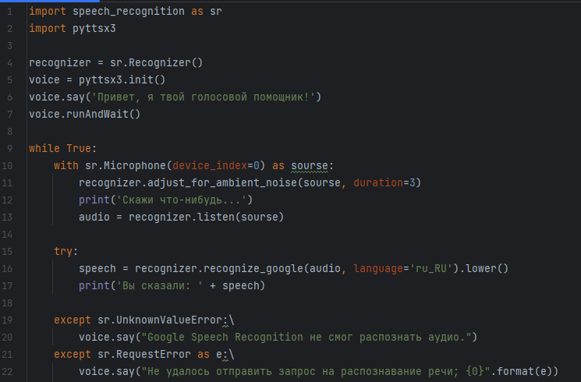

Приложение 2.

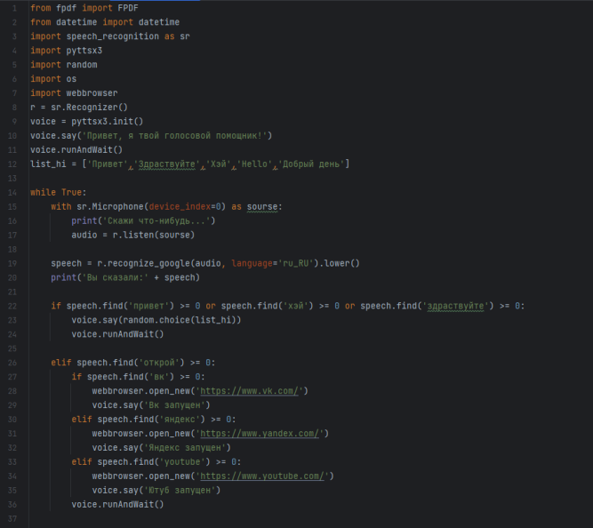
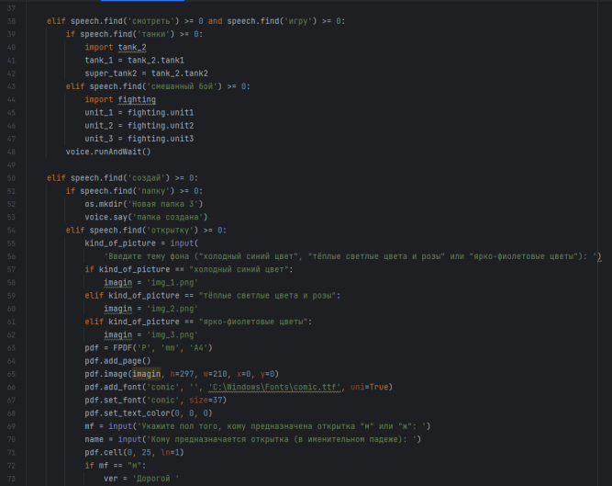
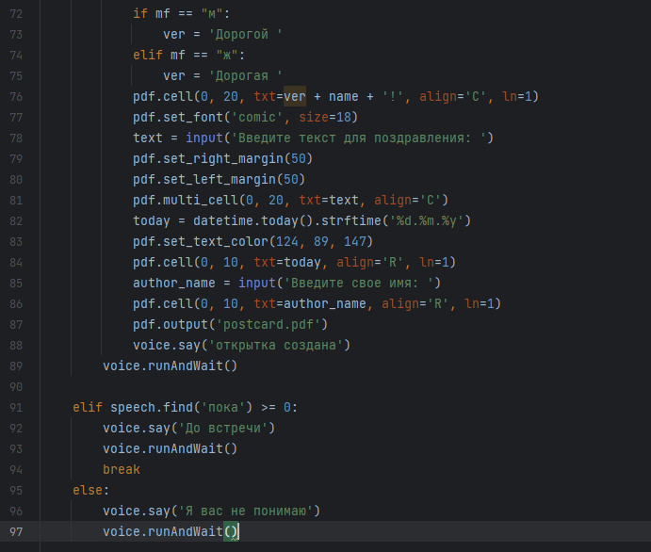

Приложение 3.

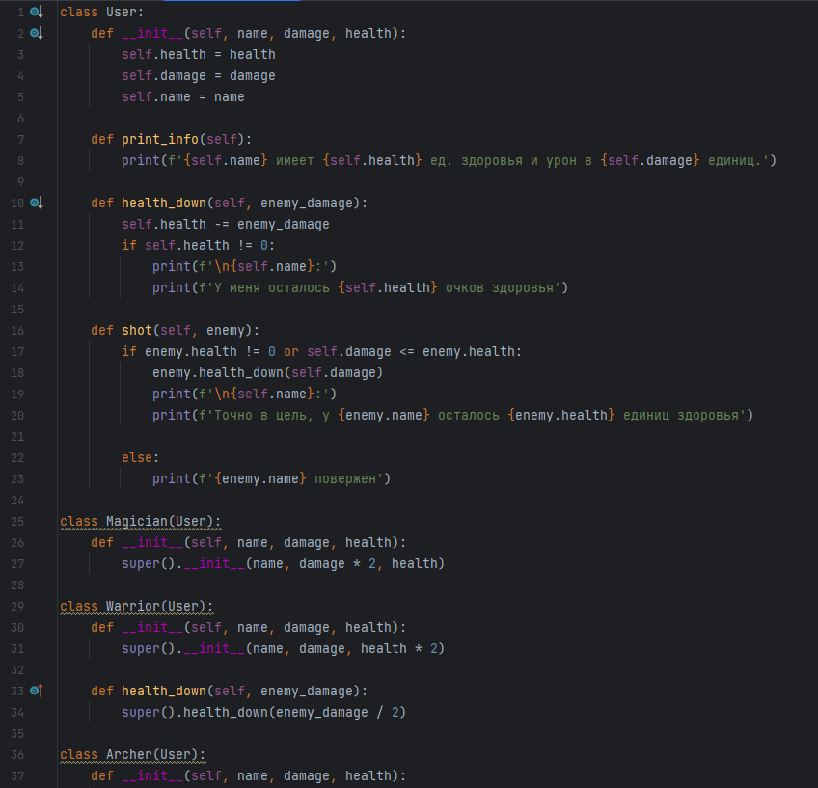
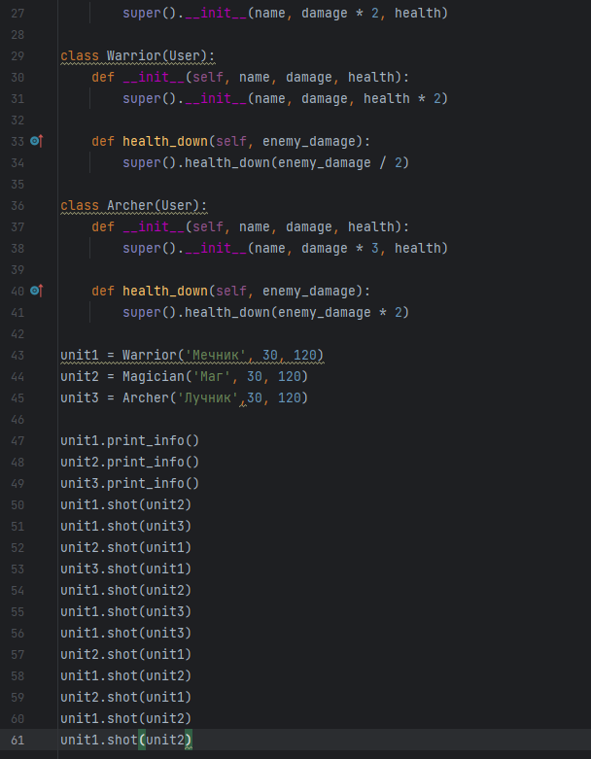

Приложение 4.
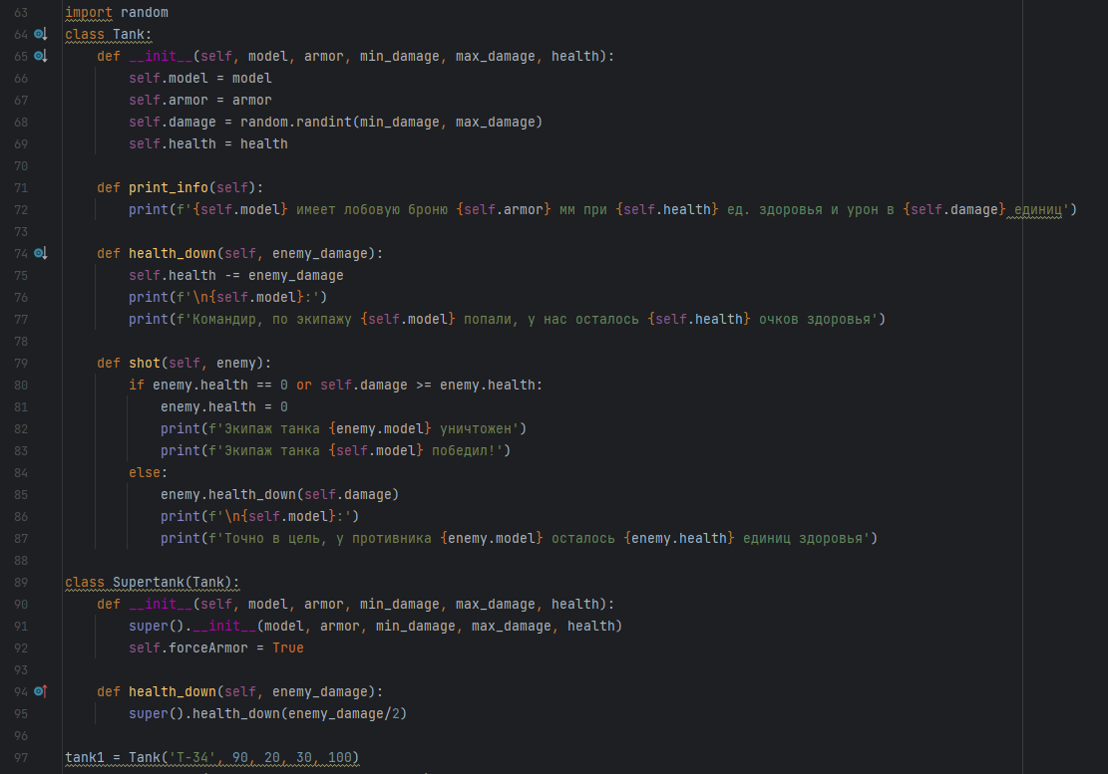
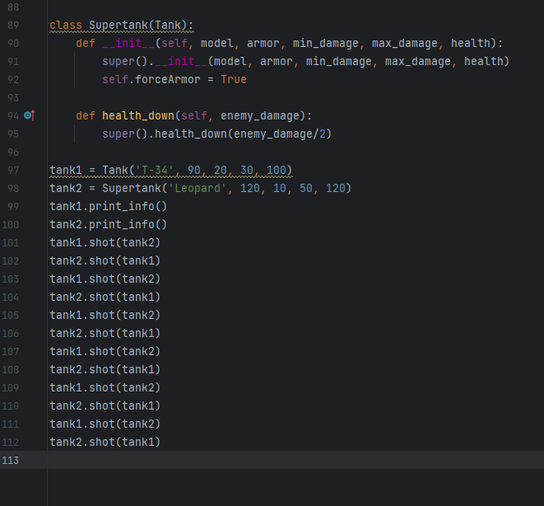

Приложение 5.
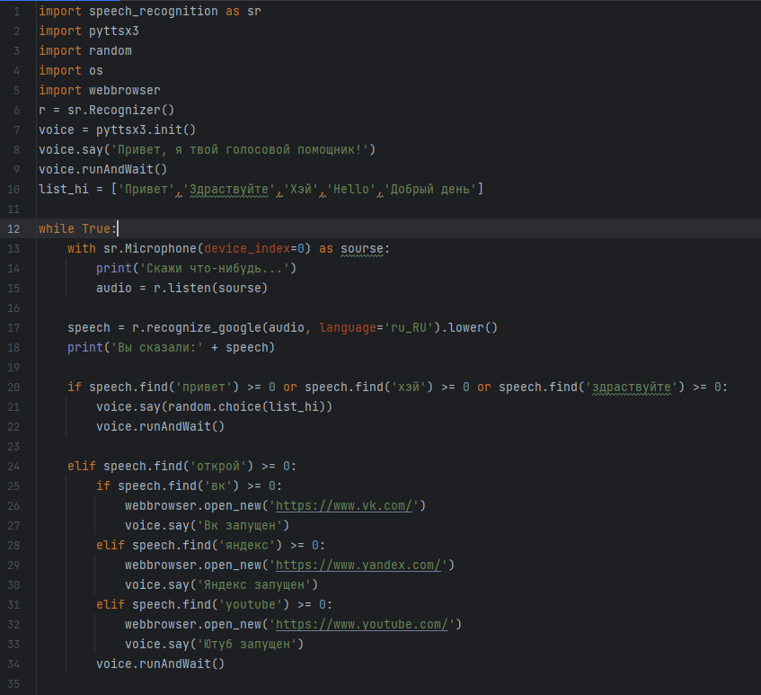
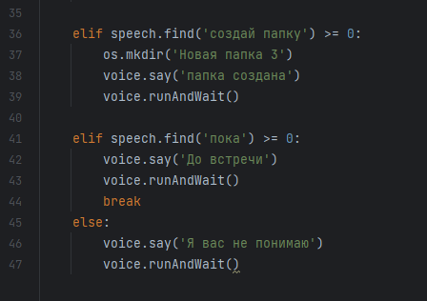

Приложение 6.

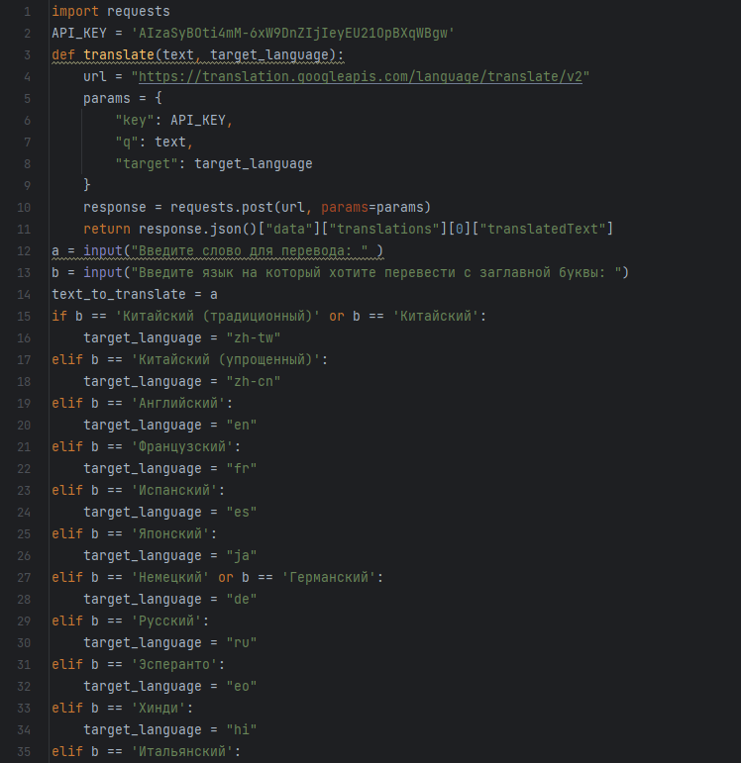

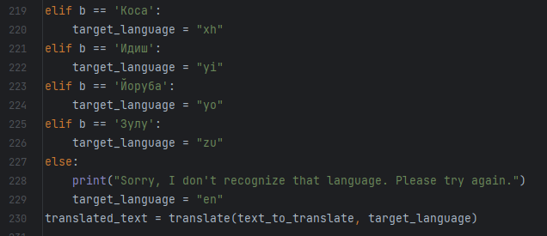

Приложение 7.

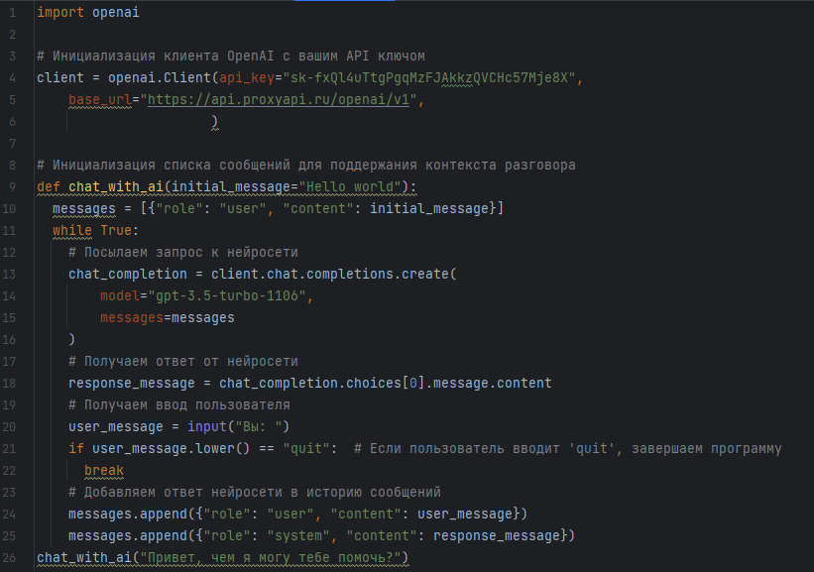

Приложение 8.

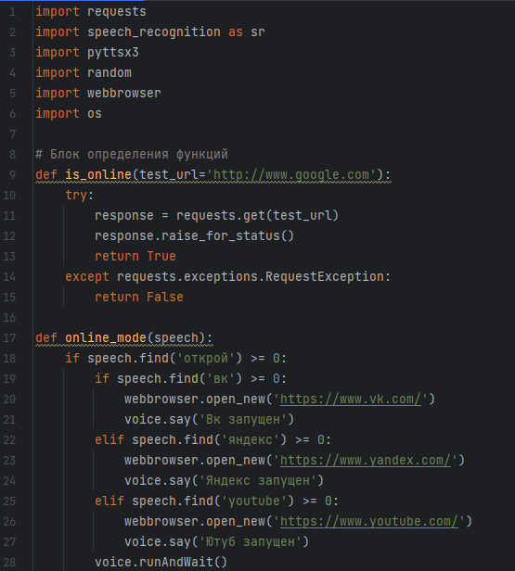
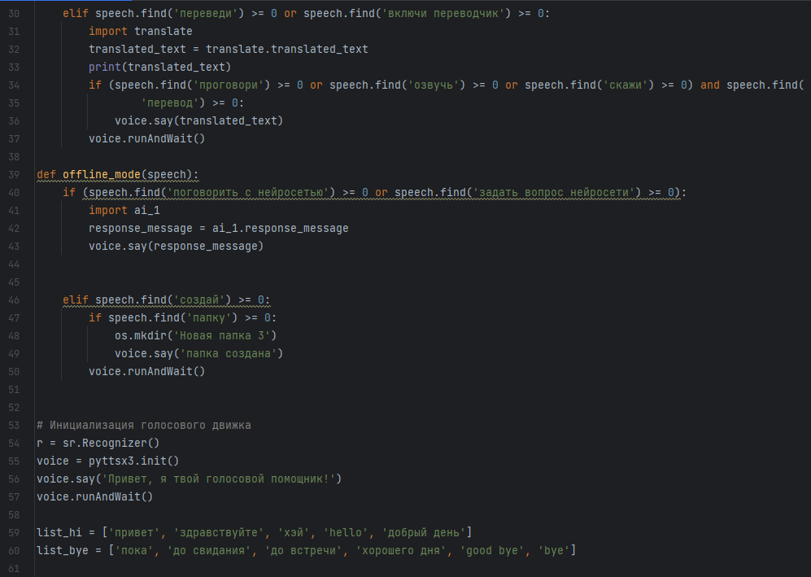

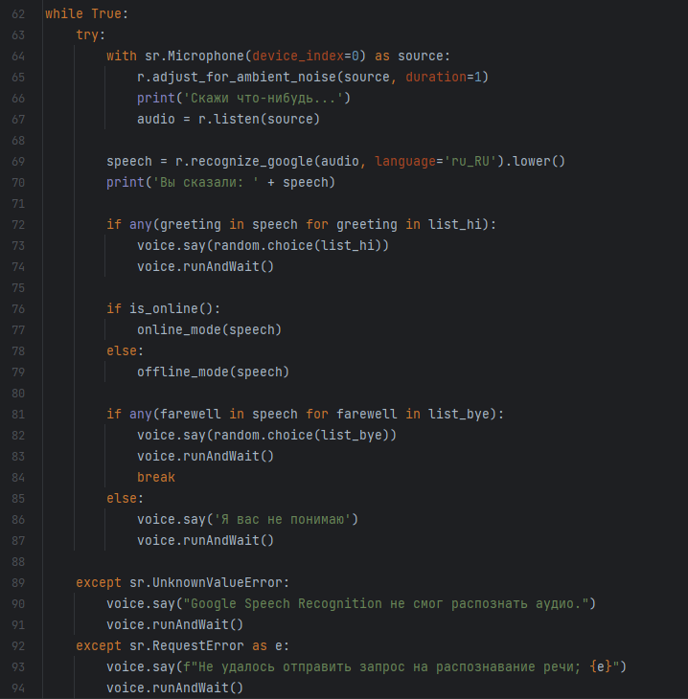

Приложение 9.

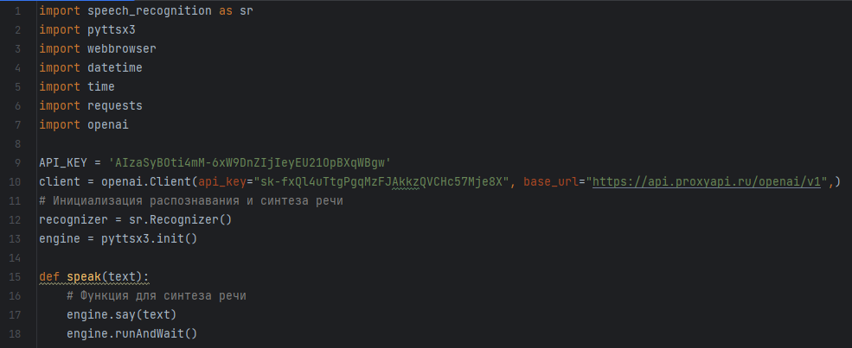

Приложение 10.

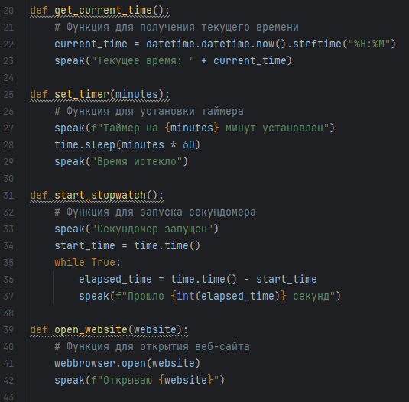

Приложение 11.

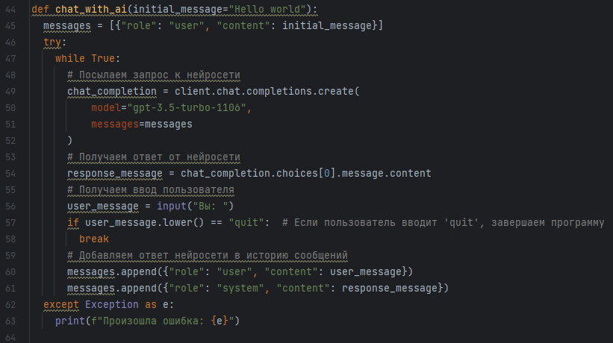

Приложение 12.

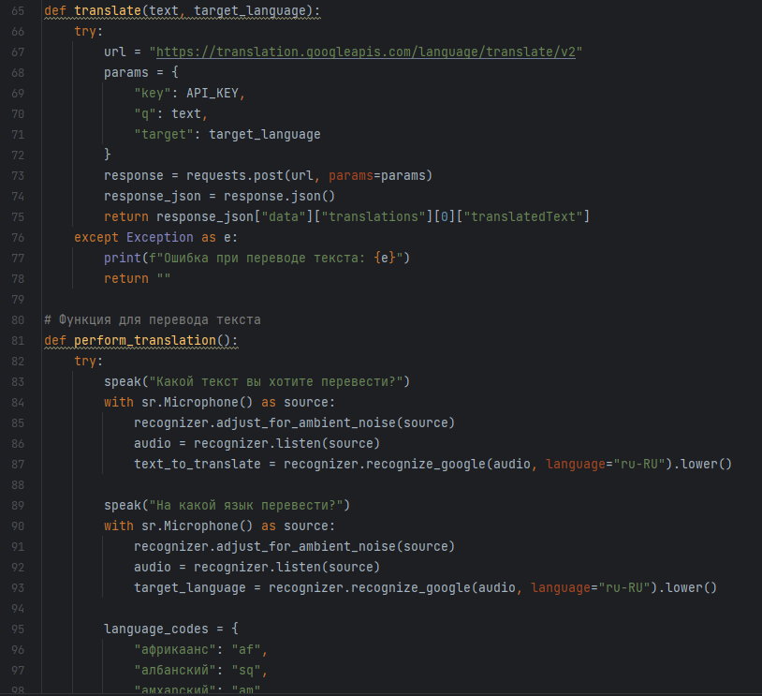

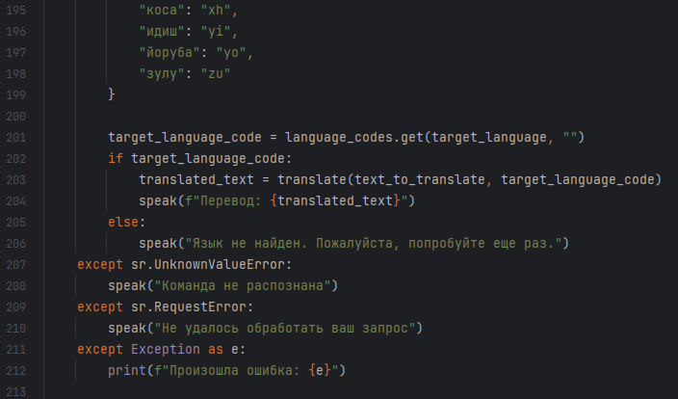

Приложение 13.

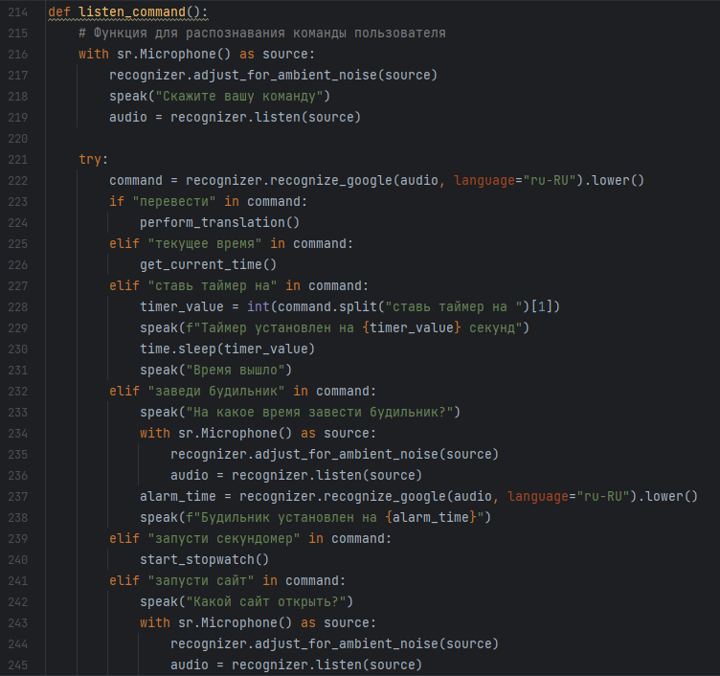

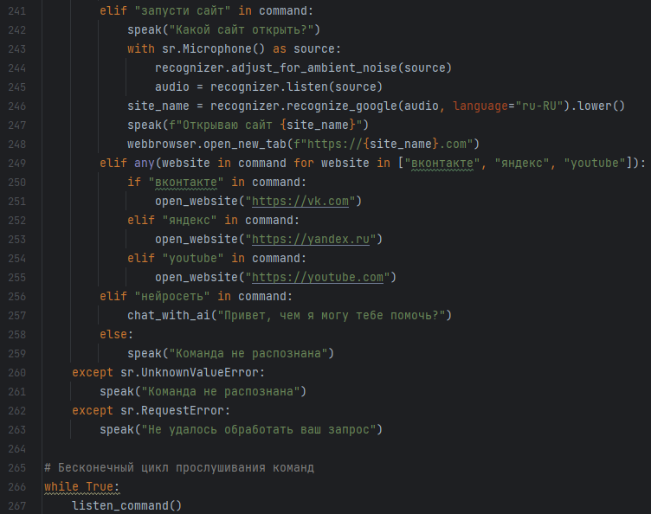

Приложение 14.

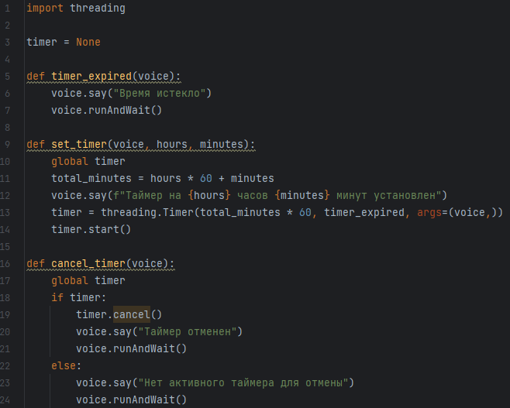

Приложение 15.

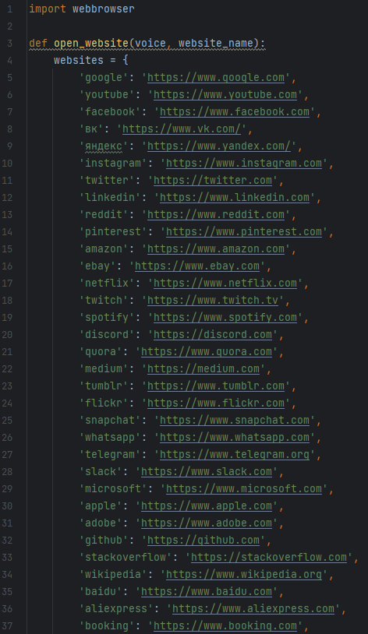

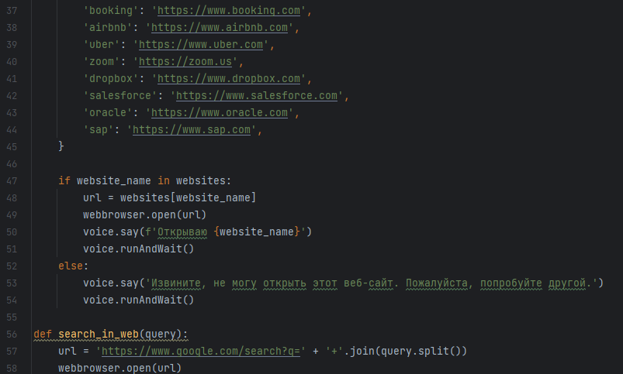

Приложение 16.

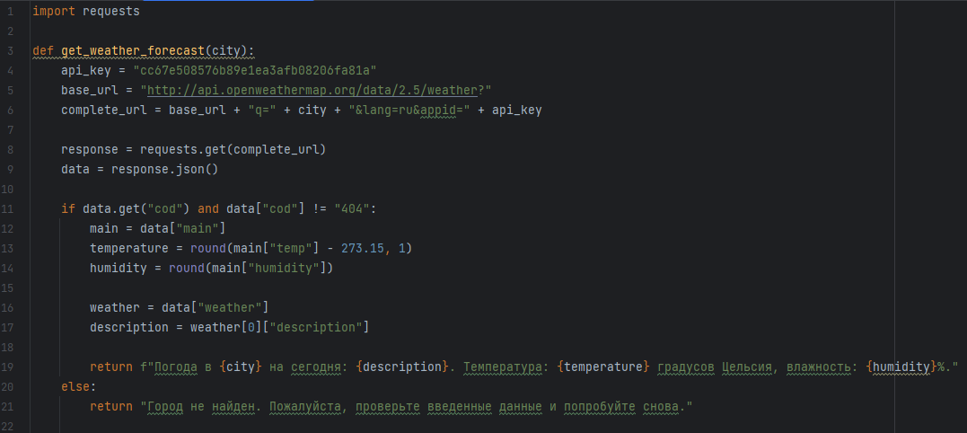

Приложение 17.

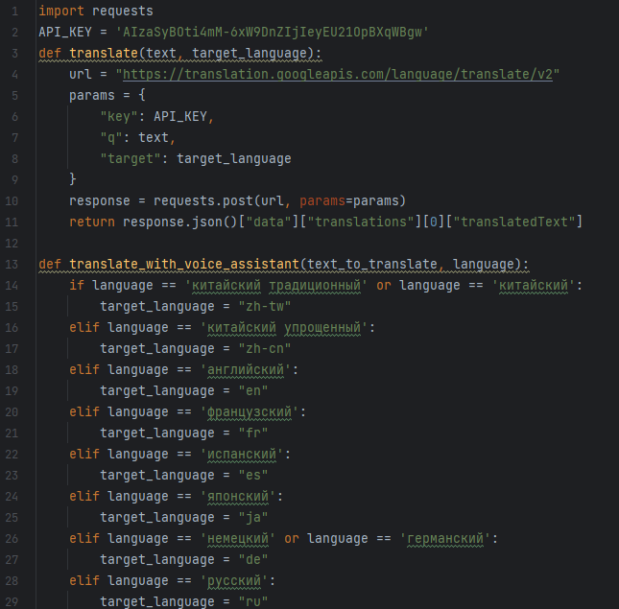

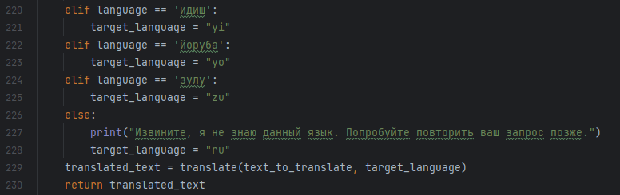

Приложение 18.

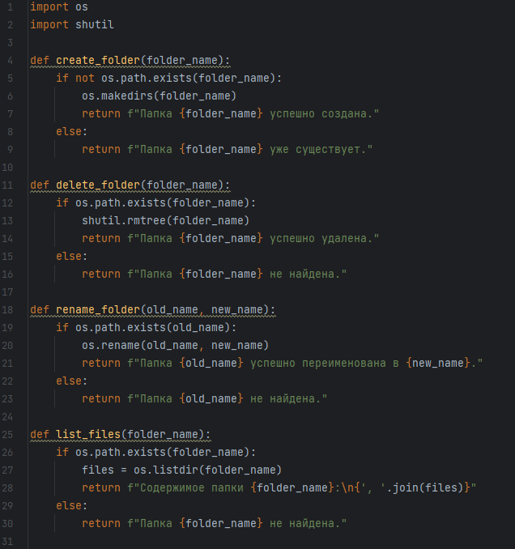

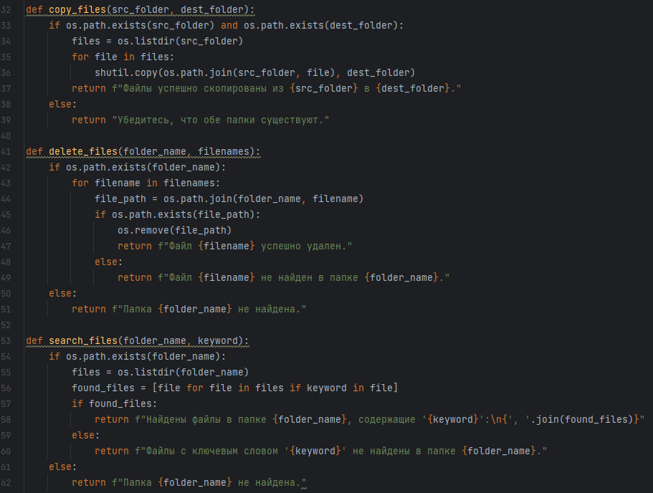

Приложение 18.

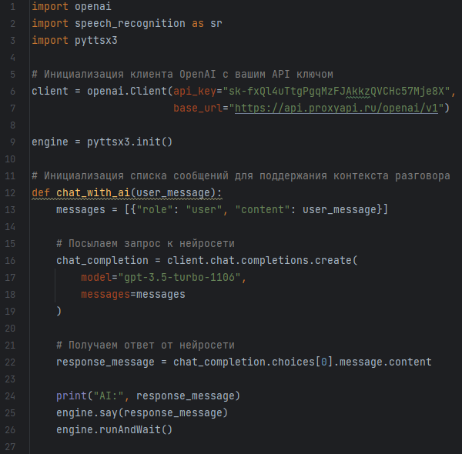

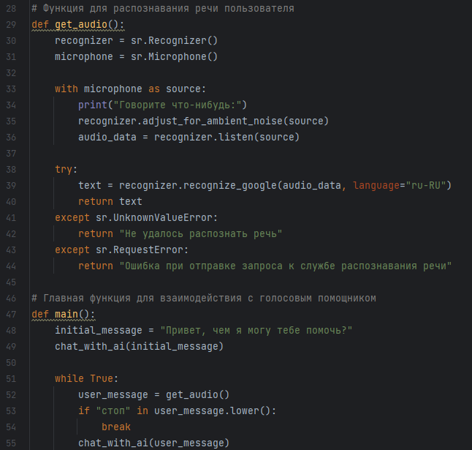

Приложение 19.

